**Manual para instalar ansible y solución de la tarea 6 y 7 sobre creación de playbooks**

**Instalación de Ansible**

Para la instalación de Ansible, procedemos a conectarnos al servidor Linux y ejecutamos el siguiente comando:  
yum install ansible -y

Como muestra en la imagen, ya lo tenia instalado, por lo tanto no me descargo la paqueteria.

Luego procedemos a ingresar a la ruta /etc/ansible y creamos el archivo host que es donde vamos a ingresar el grupo de los servidores junto a las variables, para esto creamos el archivo hosts con el comando: vim hosts  
Una vez que etsemos dentro del archivo de configuración, procedemos agregar los siguientes grupos, en mi caso los llame Linux y Windows y debajo, agregue los host del servidor cliente Linux y servidor cliente Windows, al igual, que cree las variables de grupo de cada cliente, dejando el archivo de configuración de la siguiente manera.

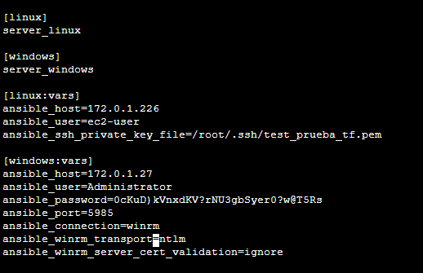

Nota: Lo realizado fue hecho en pro de la prueba, pero en mejores prácticas, es recomendable separar las variables de grupos por archivo de configuración diferentes, al igual, que la contraseña de acceso al equipo windows se debe de quemar en ansible-vault.

Para la conexión con la instancia Windows es necesario ejecutar los siguientes comandos de PowerShell dentro de la maquina para habilitar el servicio de WinRM

# Habilitar WinRM

Enable-PSRemoting -Force

# Permitir autenticación básica

Set-Item WSMan:\localhost\Service\Auth\Basic -Value $true

# Permitir conexiones no cifradas (opcional, solo si no usas HTTPS)

Set-Item WSMan:\localhost\Service\AllowUnencrypted -Value $true

# Configurar el firewall para permitir WinRM

Enable-NetFirewallRule -Name "WINRM-HTTP-In-TCP"

Al igual, que se tiene que instalar el modulo pip de WinRM en el servidor ansible con el comando: pip install winRM.

Luego de esto, procedemos a verificar la comunicación de los servers client por medio de los siguientes comandos: ansible -i hosts windows -m win_ping y ansible -i hosts linux -m ping  


**Creación de playbooks**

Después de verificar la comunicación, se procede a crear los playbook para desplegar los recursos en los hosts remotos, para ello se crea un playbook para instalar un servidor web apache en el cliente Linux y una base de datos sql en el cliente Windows, para esto, se crearon los siguientes playbook:

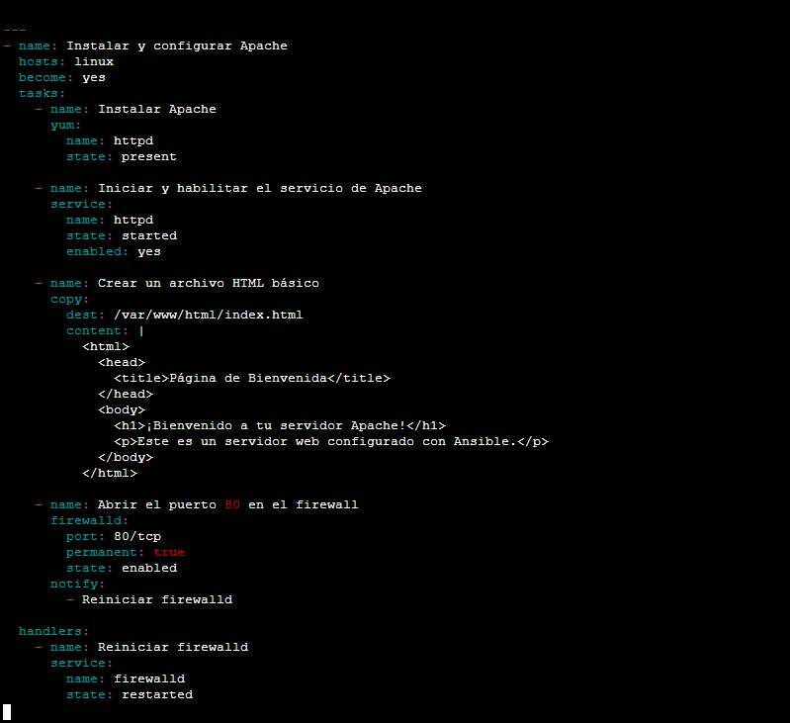

Y para Windows

Luego de crear los playbook, se proceden a desplegar de la siguiente manera:

Comando para ejecutar el playbook de instalación y configuraciondel servidor web apache en la maquina Linux  


Como se muestra en la siguiente imagen, nuestro playbook fue ejecutado de manera exitosa e instalo los paquetes necesarios del web apache en el host remoto linux

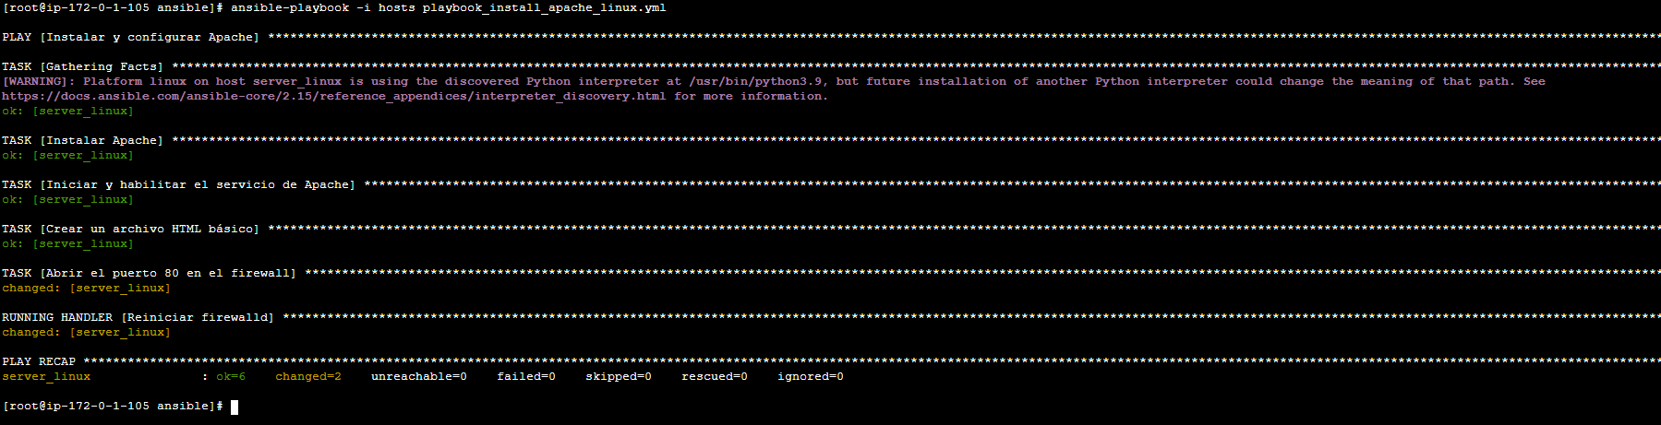

Una vez desplegado el playbook, procedemos a verificar de que el servidor web apache este funcionando correctamente, para ello abrimos un navegador y colocamos la ip del servidor Linux configurado y nos debe de mostrar lo siguiente:

Y para el servidor de Windows, se procede a ejecutar el playbook



Como se muestra en la siguiente imagen, nuestro playbook fue ejecutado de manera exitosa e instalo los paquetes necesarios del web apache en el host remoto windows

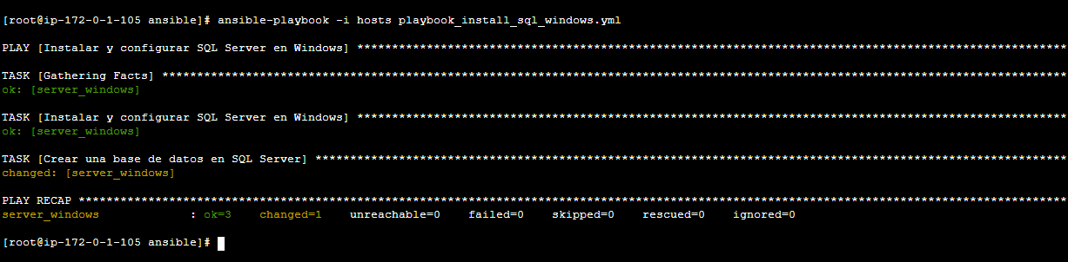

Una vez desplegado el playbook, procedemos a verificar de que el servidor SQL server este funcionando correctamente, para ello abrimos el sql server Management Studio e ingresamos con el usuario y contraseña mencionado en el playbook, luego validamos que la base de datos se encuentre creada, para ello, nos debe de mostrar lo siguiente:

Con los servicios ya arriba y los servidores operativos, se concluye que el proceso de instalación por medio de playbook de ansible se ejecutaron de manera exitosa.